关于地下停车场的设计
——用户建议改进的部分
界面设计：
主界面：
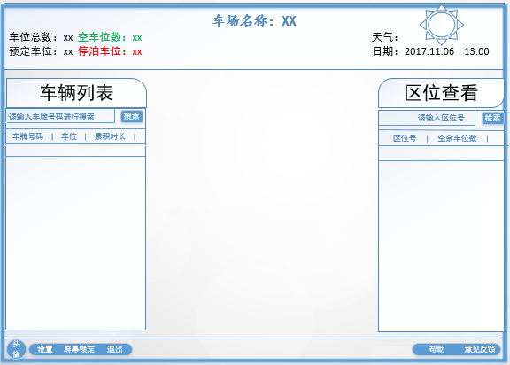
建议：区位查看的时候，在分区域的情况下，比如A区、B区、C区、D区等，可以采用下拉菜单的形式。
在本部分可以设计一张区位分布图，即下面的车区车位图。

车位图：
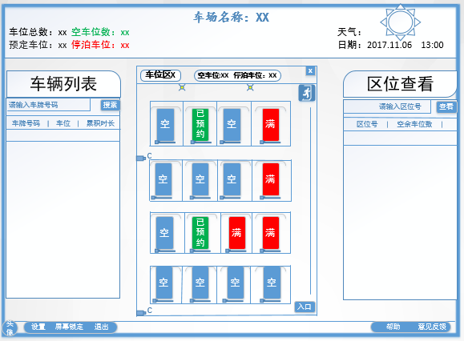
建议：当车位分配如图所示的时候，车主寻找车位的时候会产生困难，建议对车位进行编号分区，并且改变车位的形式，这种模式虽然直观但是在发生火灾等事故的时候，快速逃生的可能性较小（这让我联想到了南京南站的停车场的模式，直观但是不能做到井井有条）
可以采用弧度模型，容易避免很多不必要的问题。

车区图：
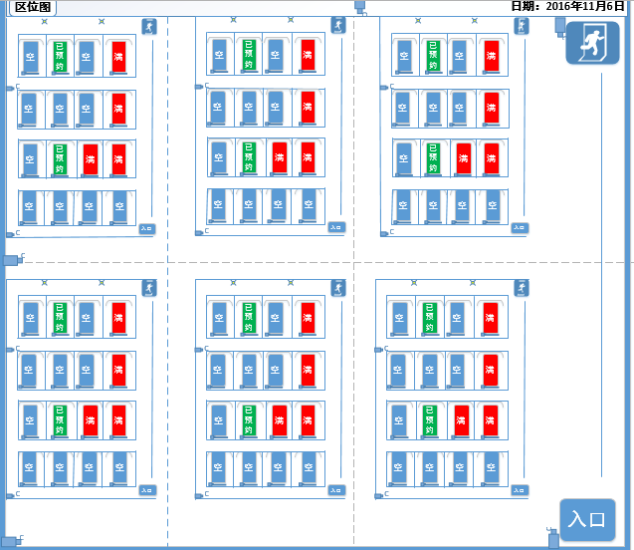
建议：有点紧密单调，没有合理的划分和使用屏幕。关于入口部分，考虑到用户的体验，建议多设置一些入口，改变车位分布的形式。

车辆入场界面：
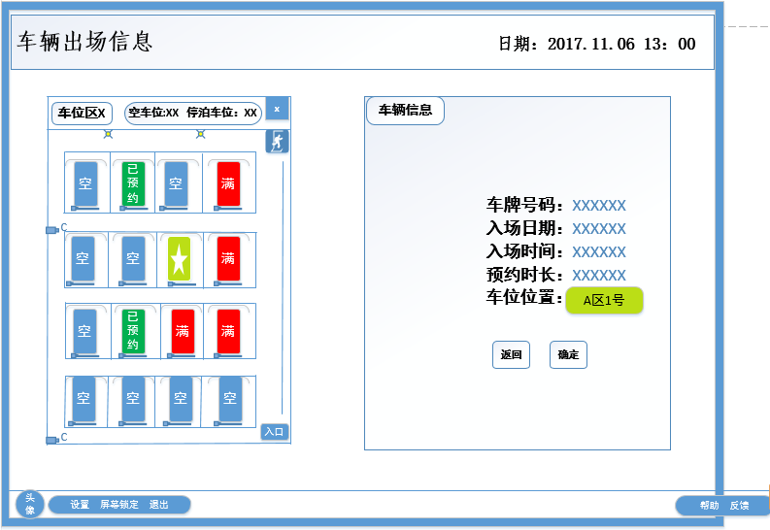
建议：左上角出场改为入场，右边的A区1号，显得有点突兀，颜色可以改一下，改成突出字体颜色试试。对于左边的图，当选中某一区位车位的时候，直接跳转到完善预约信息界面，填写完预约的时候，再次提示右图，直至用户确定。

车辆出场界面：
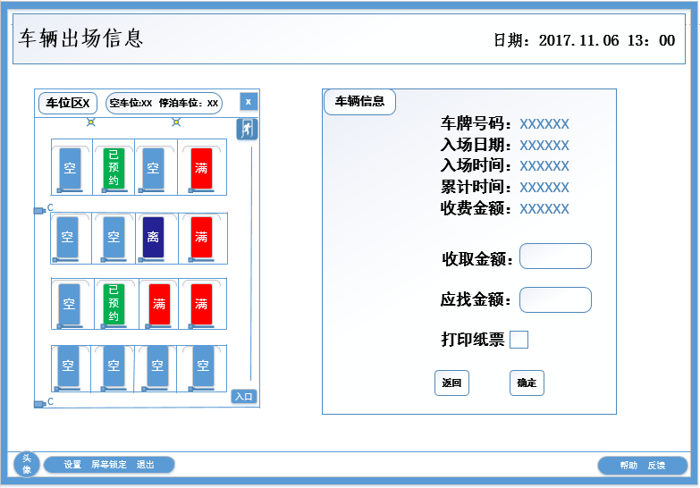
建议：当车主准备开车出库的时候，先显示的是应收费金额，等车主付费之后才提示收取金额并提示应找金额，并提示是否打印车票。

入场活动图：
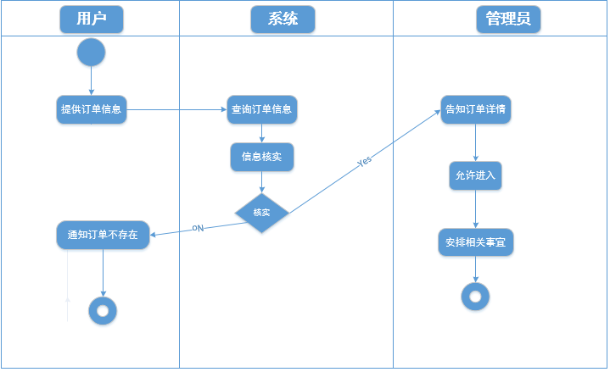
建议：完美

停车场预约管理面板：
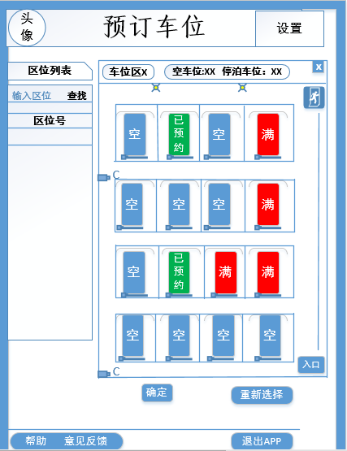
建议：停车位的形式可以改善

预约活动图：
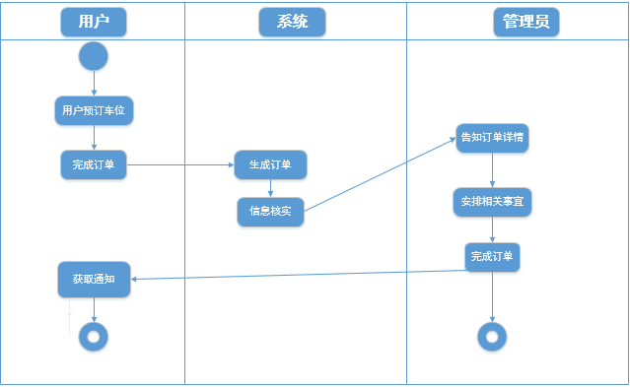
建议：完美

